**5 клас**

**Українська література**

**Перейти за посиланням** <https://meet.google.com/ggz-qshq-bfx>  **о 10:45**

***21 березня***

***Класна робота***

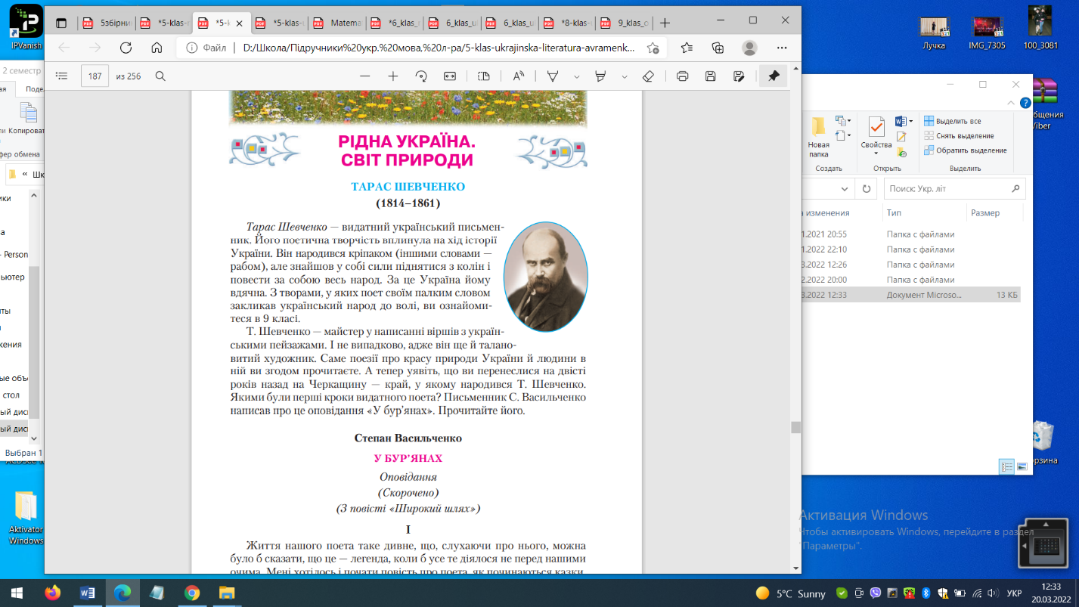**Тема: Рідна Україна. Світ природи***. Повість С. Васильченка «В бур’янах». Україна часів Т. Шевченка.**Розповідь про Т. Шевченка, його дитинство**(на основі повісті С. Васильченка).*

**Читати повість С. Васильченка «В бур’янах» с. 187 – 194.**